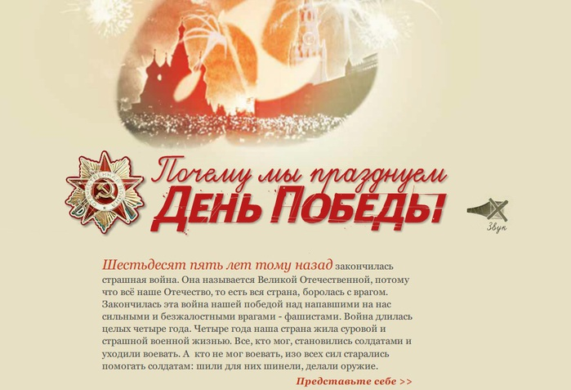

Почему мы празднуем праздник День Победы?
Почему мы празднуем праздник День Победы?
Для человека, живущего в России, май - это и Великий праздник - День Победы! Победы в одной из самых страшных войн за всю историю человечества.
75 лет отделяют нас от суровых и грозных лет войны. Но время никогда не сотрёт из памяти народа Великую Отечественную войну - самую тяжёлую и жестокую из всех войн в истории нашей Родины. В сердцах людей она жива, потому что до сих пор ещё не залечены раны, не иссякла боль, не забыты те, кто отдал жизнь за великую победу.
75 лет отделяют нас от того незабываемого дня – 9 мая, когда над нашей Родиной прогремело долгожданное слово «Победа!» Путь к Победе был очень тяжелым и продолжался почти 5 лет. Весь наш народ поднялся на защиту Родины. Низкий поклон воинам: тем, кто вернулся домой, и тем, кто не дожил до великого дня.
Почти каждую семью коснулась война. Сколько боли, страданий и мук перенесли наши предки! Дети должны знать, как жили люди в то страшное время! В наших силах сохранить главное – высочайшую благодарность павшим героям – память о них. Нам нужно учить помнить и наших детей. Чтобы в их душах и сердцах всегда оставалось место чувство гордости, сострадания, почитания.
Семьдесят пять лет минуло со дня Победы в Великой Отечественной войне, но до сих пор не меркнет величие подвига нашего народа. Победа над фашизмом – великий урок всем поколениям. Поэтому мы, взрослые, должны сделать так, чтобы наши дети уже в дошкольном возрасте знали и помнили эти радостные и трагичные страницы нашей.
9 мая – праздник простой и в то же время сложный для понимания детей. С одной стороны простая и понятная тема борьбы добра со злом, а с другой – очень сложно объяснить, почему была война, почему люди уничтожали друг друга. Тема войны очень глубокая и серьёзная. Детям очень трудно понять то, что не проходит через их практическую деятельность. Ведь им недостаточно знать, надо чувствовать.
Трагизм и величие, скорбь и радость, боль и память… Всё это – Победа. Яркой негасимой звездой сверкает она на небосклоне отечественной истории. Ничто не может заменить её – ни годы, ни события. Не случайно День Победы – это праздник, который с годами не только не тускнеет, но занимает всё более важное место в нашей жизни.
Для нашей страны эта дата наполнена особым смыслом. Это – священная память о погибших на полях сражений. Это – наша история, наша боль, наша надежда… Основной долг всех последующих поколений нашей страны - долг перед поколением победителей - сохранить историческую память о Великой Отечественной войне, не оставить в забвении ни одного погибшего солдата, отдать дань благодарности за героический подвиг в Великой Отечественной войне живым ветеранам войны и трудового фронта.

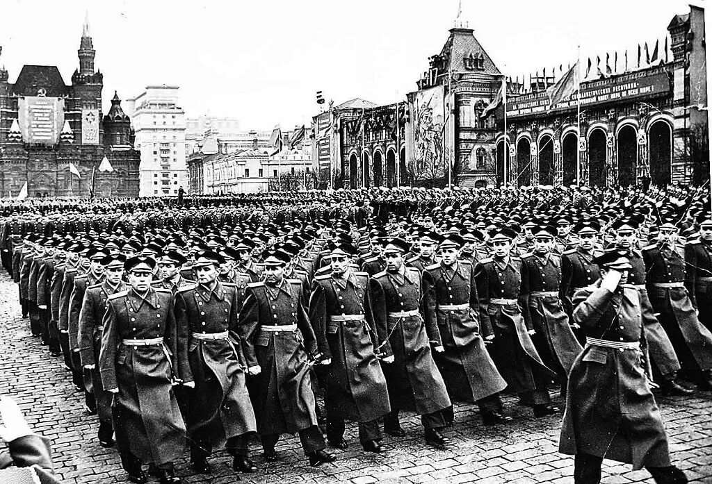
Парад Пбеды 1945.

